西北农林科技大学
外事综合管理服务平台
学生用户手册

上海久华信息科技股份有限公司
2021/6/17

The information contained in this document and any attachment(s) of it should be held in strictest confidence, and not be disclosed to any other individual or entity without prior written approval of the provider of this document.

本文件的接受方应对本文件及其任何附件中的信息严格保密并不得向任何人或任何一方披露，除非经本文件的提供方以书面形式给与同意。

目录
1 登录 1
1.1 浏览器推荐 1
1.2 用户登录 1
1.2.1 系统链接登录 1
2 首页 2
2.1 系统公告 2
2.2 消息通知 3
3 基础操作 4
3.1 导航栏 4
3.1.1 菜单导航栏 4
3.2 查询 4
3.2.1 排序 5
3.2.2 数据详情 5
3.2.3 分页功能 6
3.3 数据保存 6
3.4 查看审核情况 6
3.5 文件上传、下载 7
3.6 数据导出 8
3.6.1 导出文件 8
4 功能介绍 8
4.1 学生出国（境） 8
4.1.1 填写出国境申请 9
4.1.2 查看详情/审批进度 11
4.1.3 下载申请表 11
4.1.4 撤销申请 12
4.1.5 境外信息 12
4.1.6 异动申请 13
4.1.7 返校总结 14

登录

浏览器推荐
为了更好的使用“外事综合服务系统”，建议您采用Google Chrome、360浏览器（切换成360极速模式）。

用户登录

系统链接登录
在地址中输入xnws.nwafu.edu.cn，未登录校园平台，浏览器会自动跳转到统一身份认证页面。
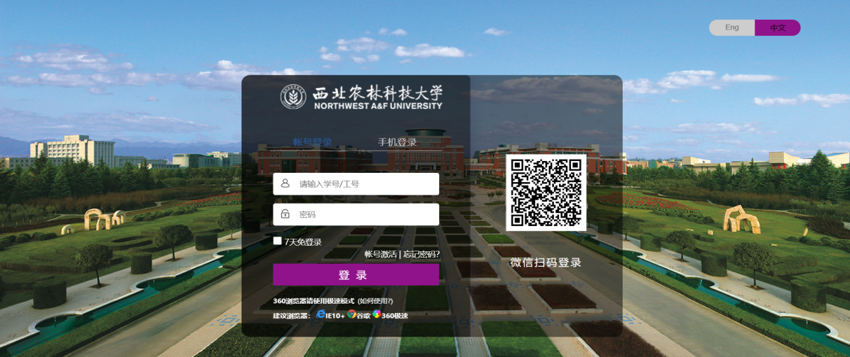

首页
成功登录后将进入系统首页，如下图所示：
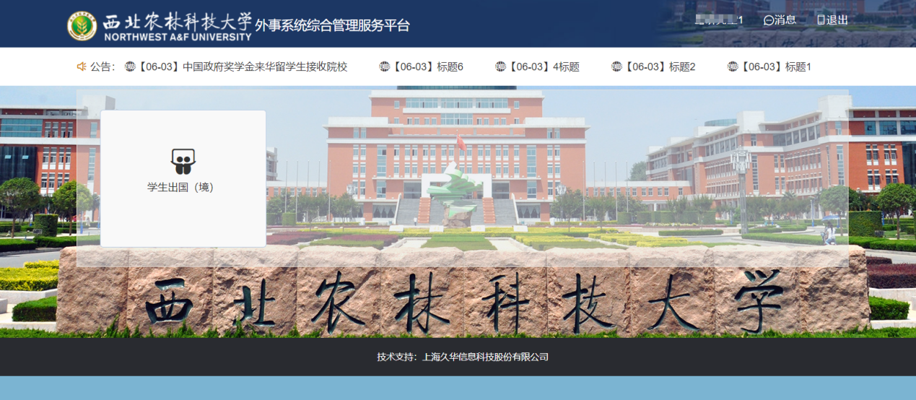
首页右上方是一些个人设置，页面中间是相应子系统的链接入口。页面下方是系统公告，用于展示系统内的相关公告通知；消息通知，用于展示最新收到的消息和通知；待办任务，用于展示需要处理的任务。

系统公告
首页的系统公告将显示当前系统置顶和最新发布的公告，如下图所示：
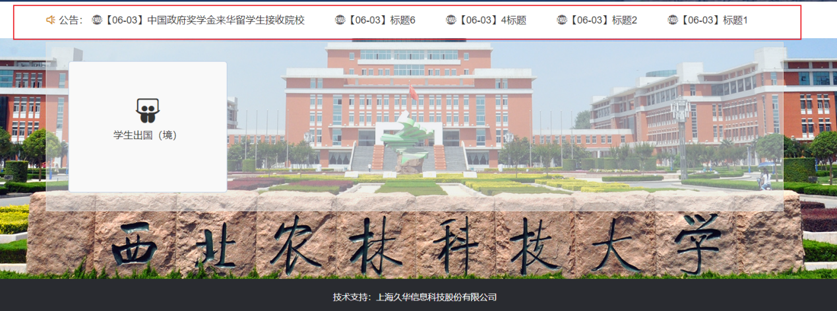
点击公告名称后进入公告的详情界面
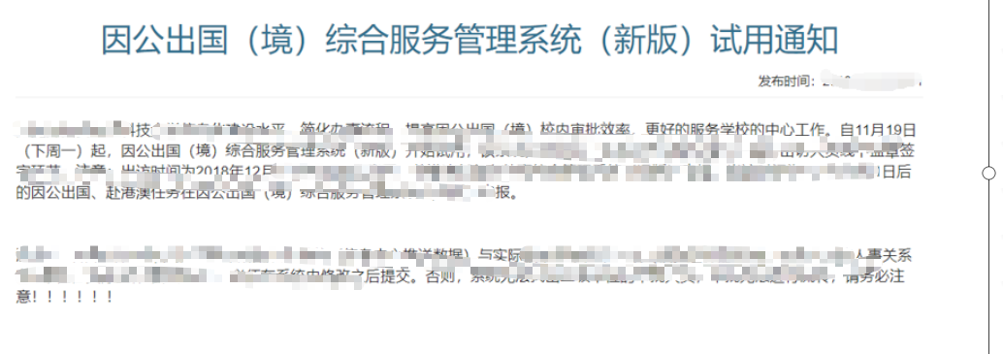

消息通知
首页的消息通知即当前用户的最新通知消息。
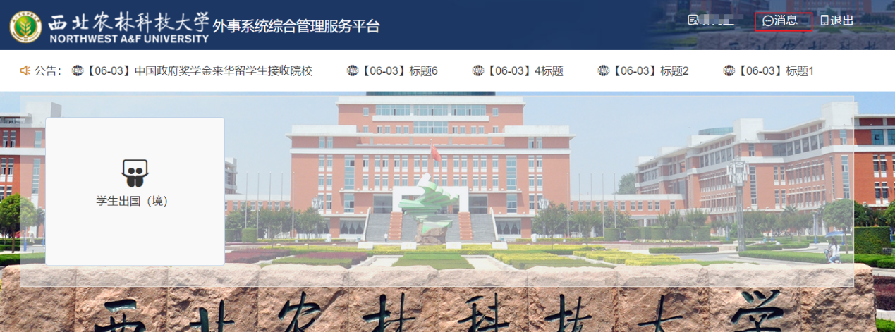
点击查看系统发送消息的历史记录
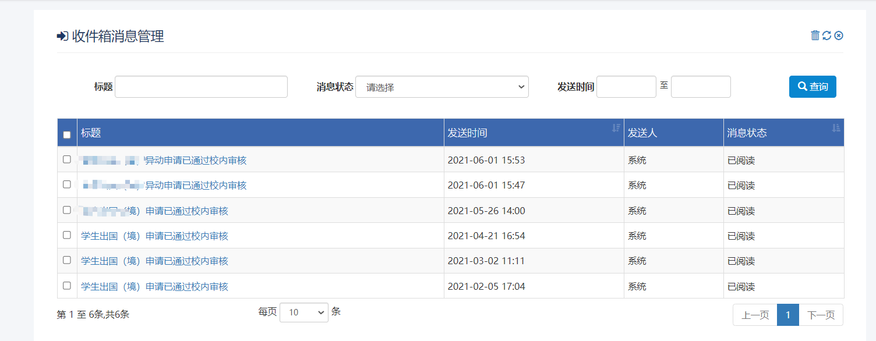
点开标题查看消息详情

基础操作
基础操作说明是对在本系统中通用的,普遍的操作方式的说明。在每个功能模块中，对于基础操作说明中已经叙述过的内容将不再复述。

导航栏

菜单导航栏
在进入模块时列表页面上方显示为当前页面的菜单导航，如下图所示：
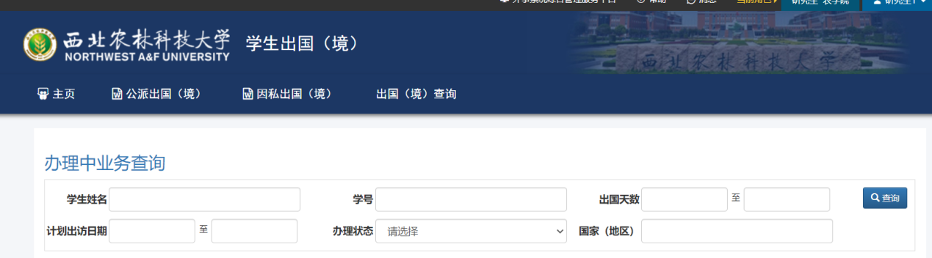
导航栏下端显示为当前角色可操作菜单栏，右上端显示为当前用户角色，用户角色左边按钮外事系统综合管理服务平台可以回到首页。
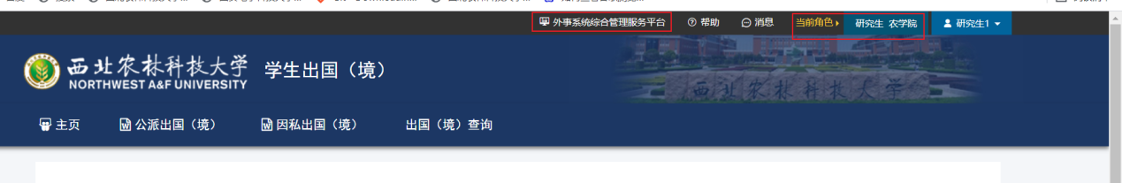
在导航栏上点击菜单名称可进入相应的页面，例如：点击下图中“学生出国（境）”进入首页。

查询
在一些页面上，如果有查询功能，在查询区域输入查询条件，对结果进行检索。
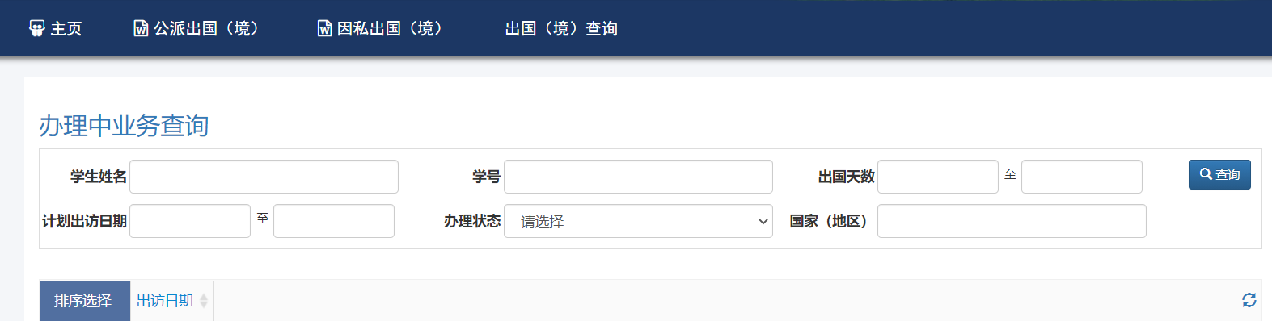

排序
如果列表中字段名后有图标，单击图标对列表进行排序。
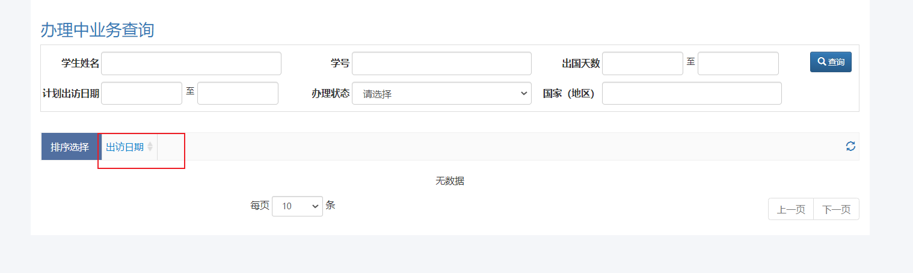
- 当图标显示为时，排列顺序为升序，当图标为时，排列顺序为降序。

数据详情
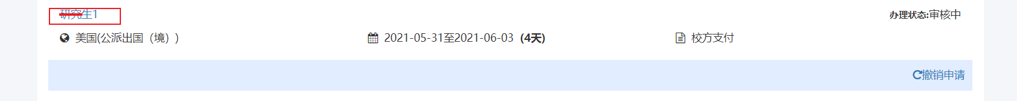
点击列表上的文字链接，查看该条数据的详细情况。
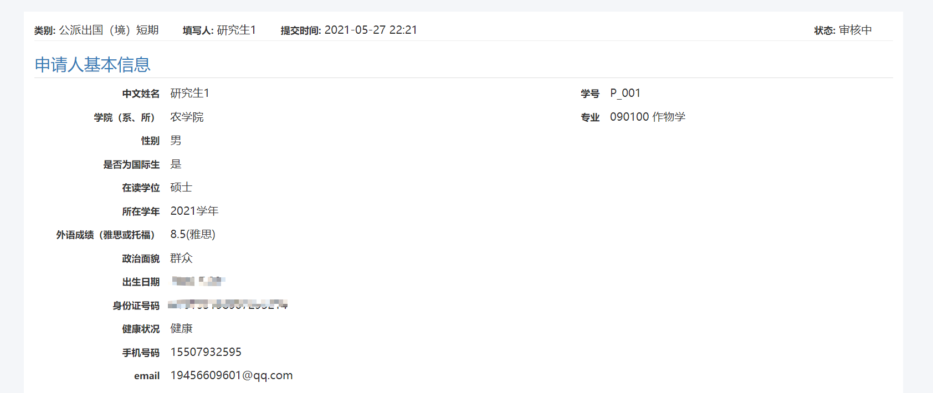

分页功能
在列表的下方如有分页区域，点击“上一页”或“下一页”或页码数字实现页面变化，列表默认每页显示十条记录，根据需要选择合适的每页显示的条数。

数据保存
在编辑或者详情页面上方显示的部分为当前页面的编辑详情导航栏，如下：
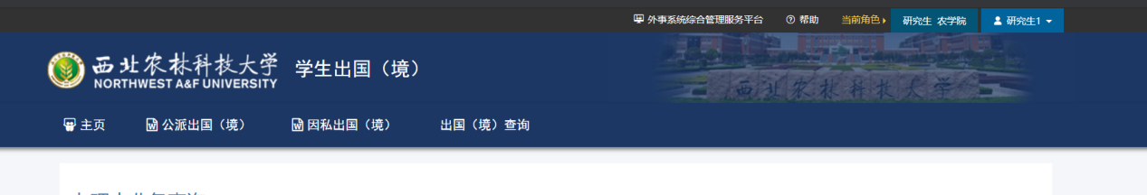
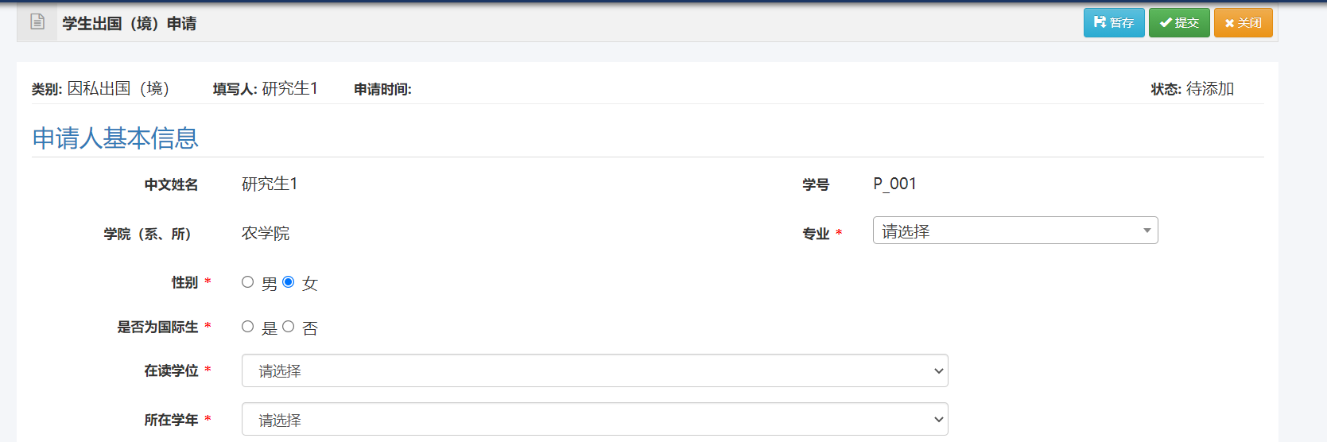
- 暂存/保存
在填写过程中，您如果希望临时保存下数据，点击“暂存”按钮保存当前填写的信息，下一次打开该填写的表格继续填写。
- 提交
在填写过程中，如果全部填写完成，需要提交给审核人审核时，点击“提交”按钮。点击提交后，系统会对带*号字段进行校验，若未填写或填写不符合规范，校验不通过且会给出相应的提示信息，若校验通过，则可提交。

查看审核情况
在审核页面或者详情页面的最下方，如果有“审核日志”导航栏，通过点击“审核日志”按钮，查看审核信息。
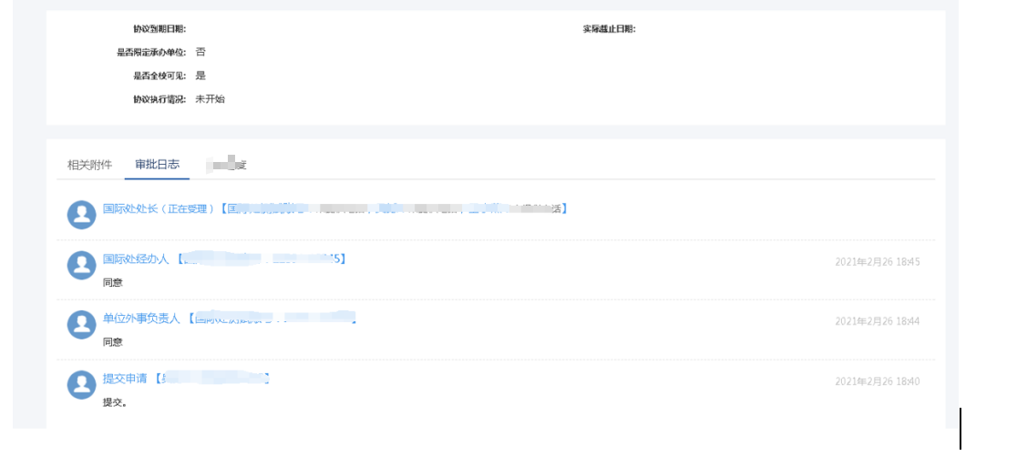

文件上传、下载
通过页面中的上传附件功能上传需要的文件。
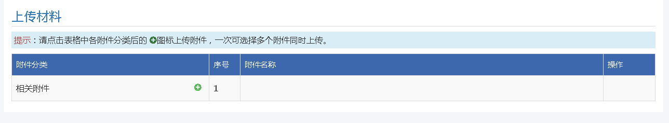
点击“上传文件”图标，打开上传窗口，用户从本地选中需要添加的文件后，点“打开”按钮完成上传，每个附件分类可以一次添加多个附件。
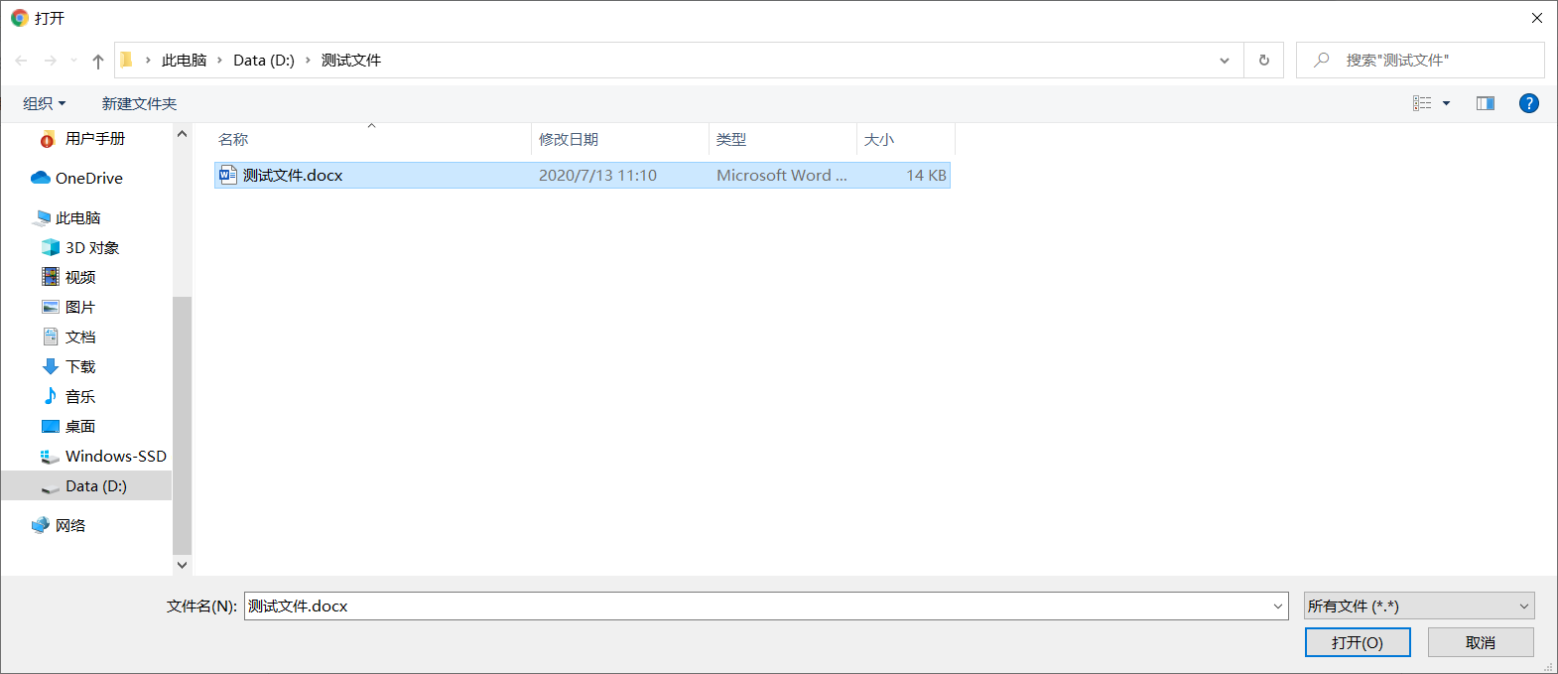
上传完成后，在“操作”栏对上传的文件进行“下载”“预览”“删除”操作：
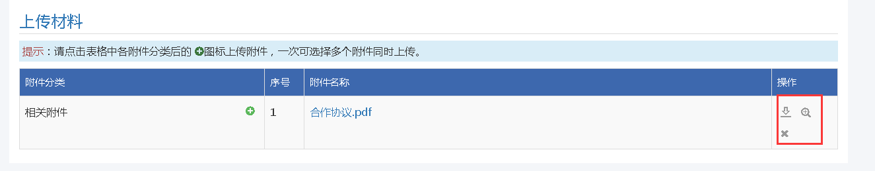
- 下载
点击图标，系统自动完成下载。
- 预览
如上传的文件为word格式，在网页里进行预览，点击图标，打开预览页面。
- 删除
点击图标，删除对应的附件。

数据导出

导出文件
在编辑页面或者详情页面的导航栏上，如果有“导出”按钮，通过点击相应按钮，导出申请或总结等文件。
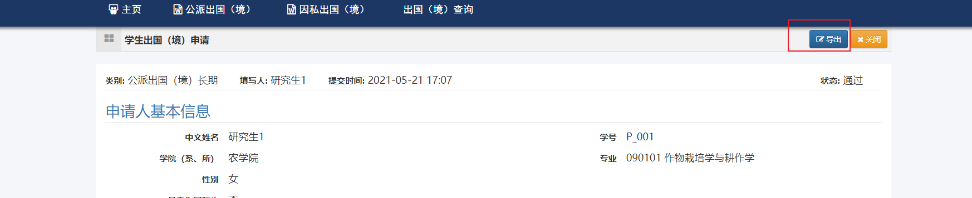

功能介绍

学生出国（境）
学生出国境分“公派出国（境）”和“因私出国（境）”两种情况；根据个人实际情况选择出国境类型

填写出国境申请
1申请人基本信息
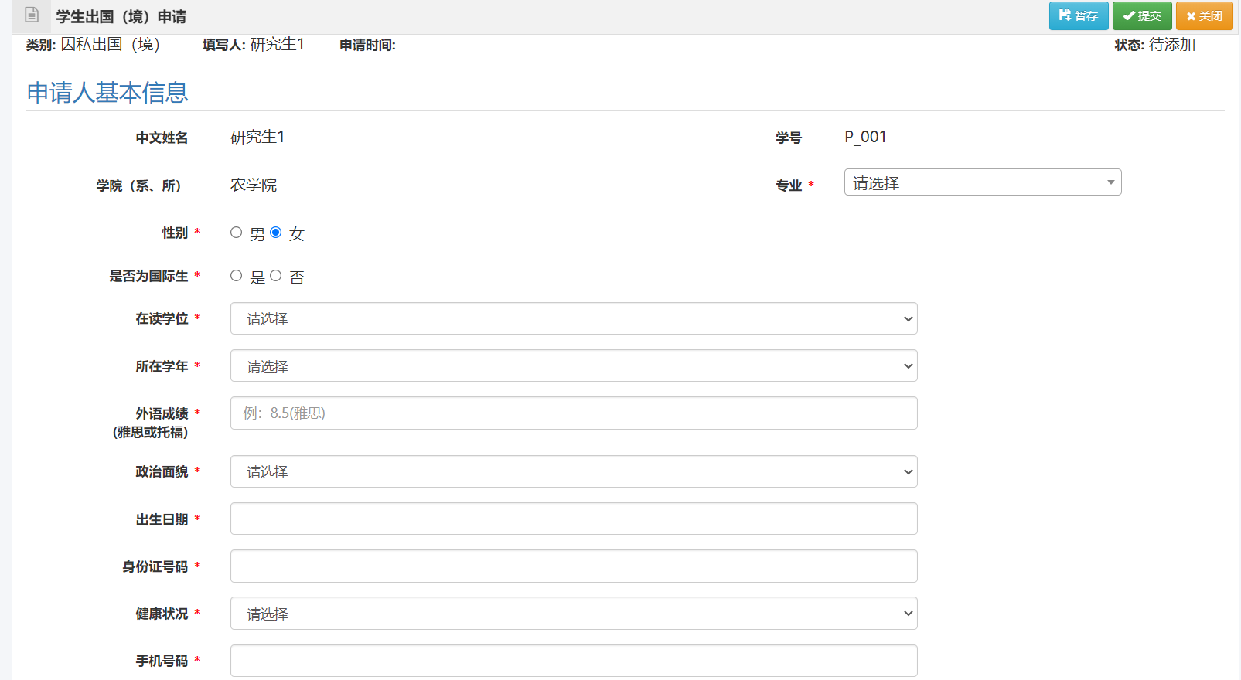
2出访地信息
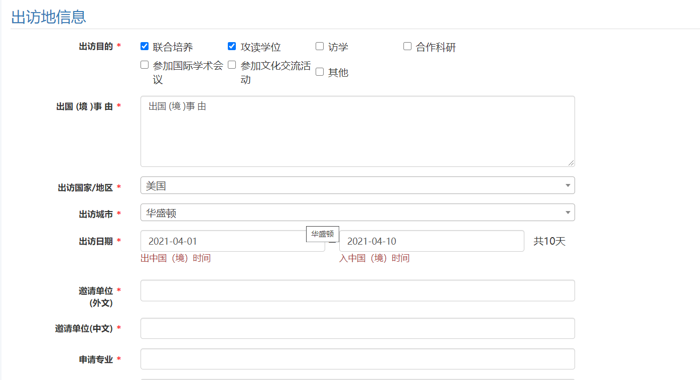
3经费信息
经费来源有校方参与的需要，填写学校经费经费项目信息，和具体的费用明细。
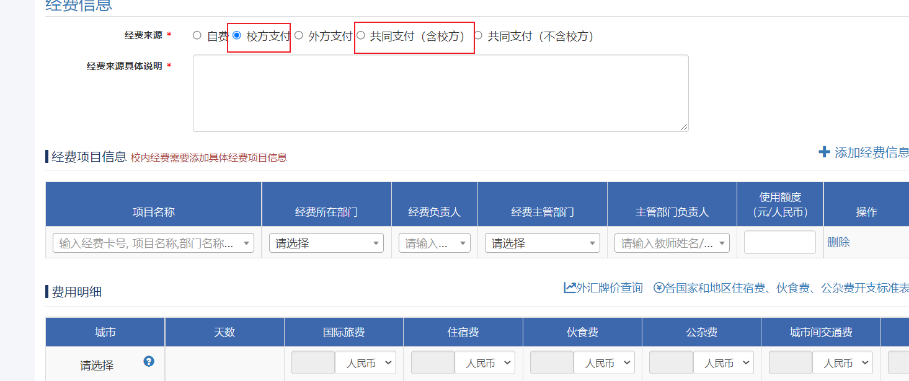
4日程安排
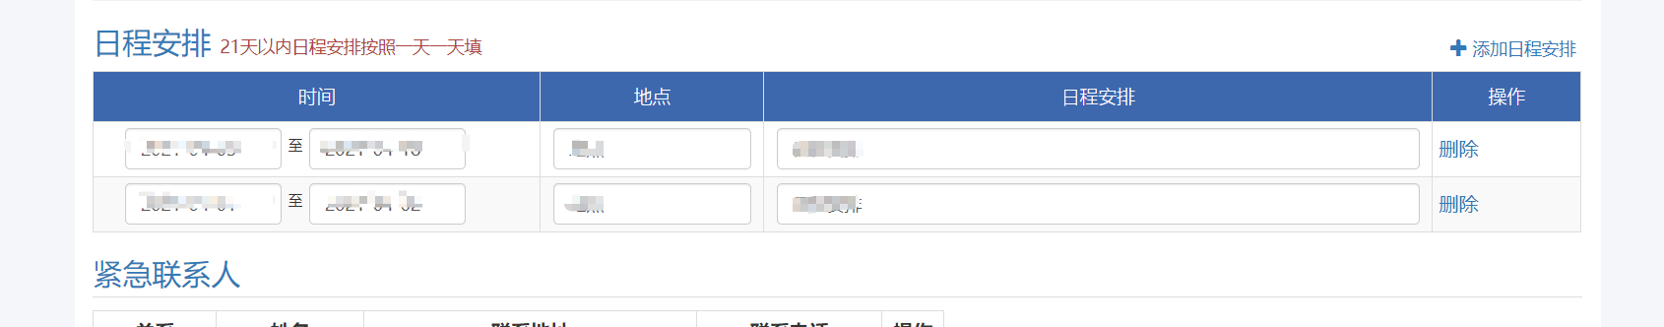
5紧急联系人

6上传附件
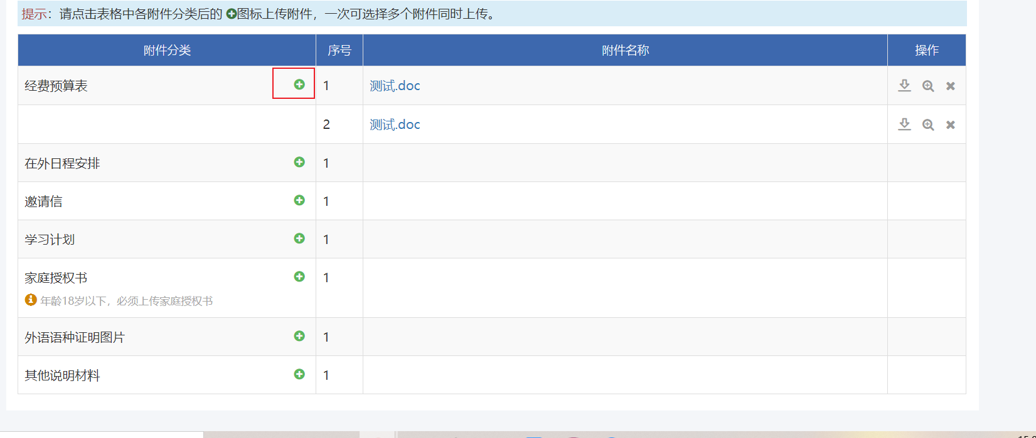
7所有信息填写无误，提交申请
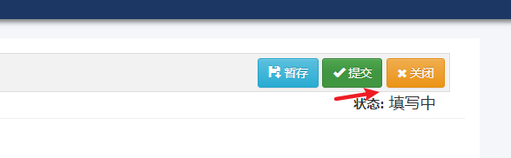

查看详情/审批进度
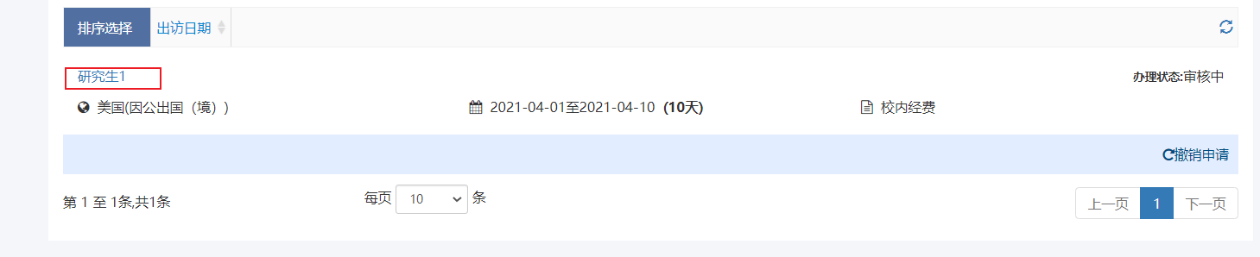
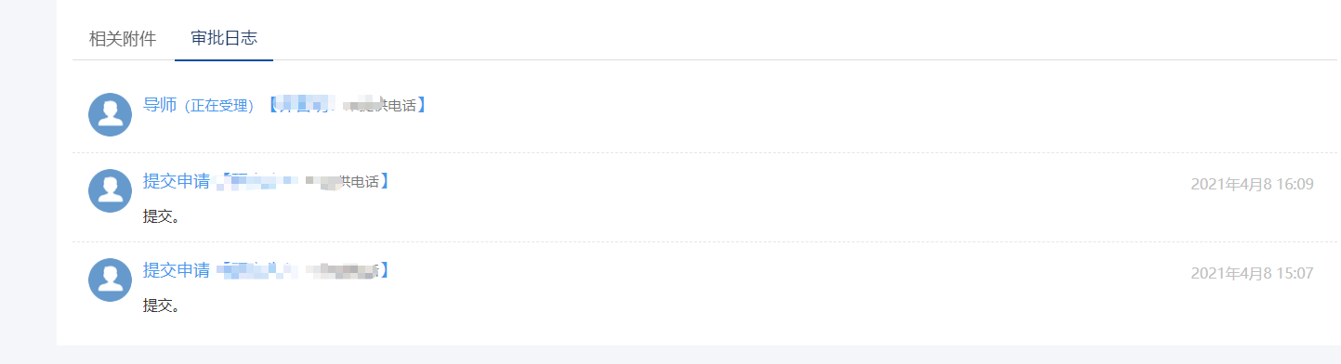

下载申请表
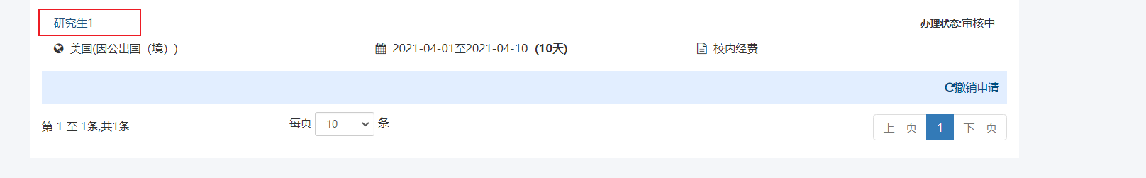
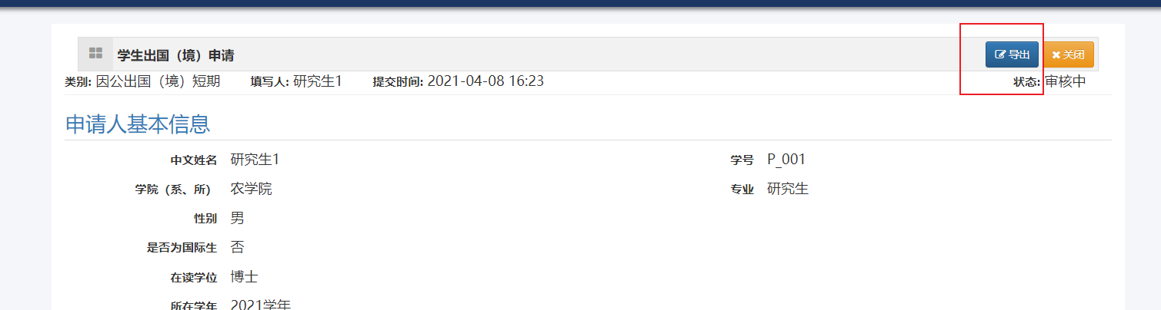

撤销申请
撤回申请，申请流程退回，申请人修改相关信息后可重新提交流程，流程会从头开始执行
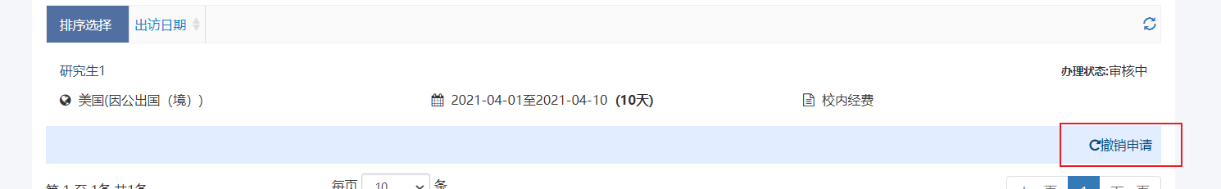

境外信息
出国境申请审核通过的数据汇总在“出国（境）查询”列表；
当前时间超出出访开始时间显示“境外信息”，点击“境外信息”进行境外信息填写
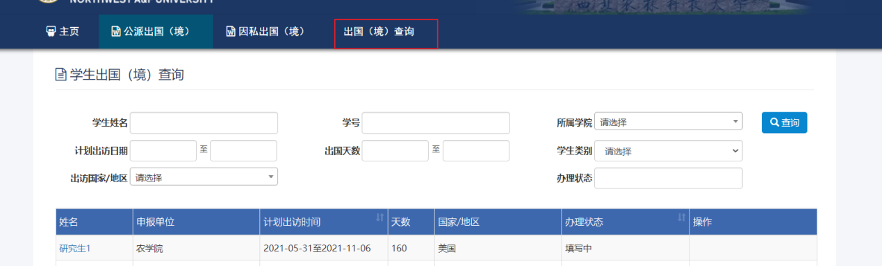
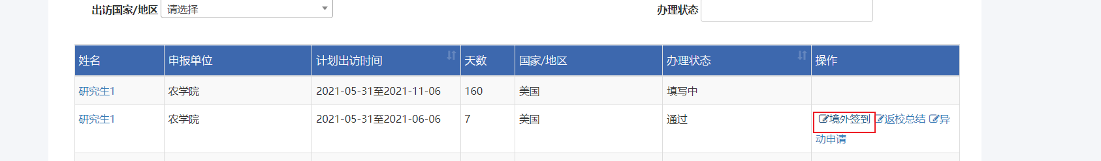
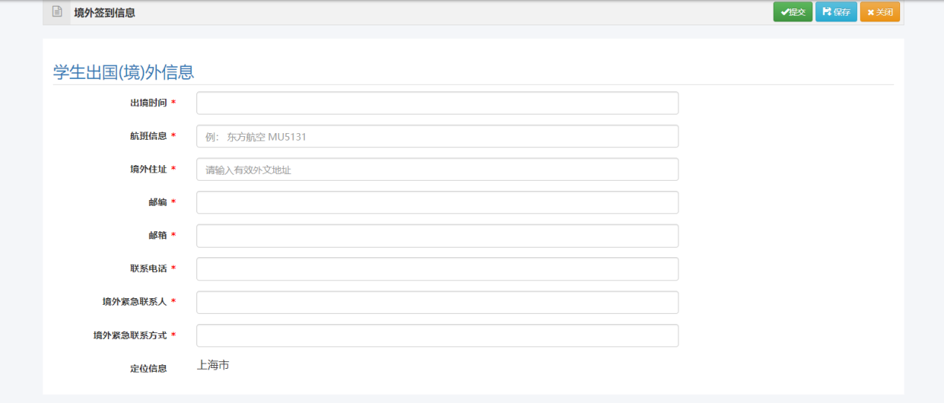
根据实际情况填写境外信息，确认无误后点击提交，提交之后不能修改。

提交后详情可在详情里查看


异动申请
1：点击“异动申请” 根据实际情况选择合适的异动类型，填写相关异动内容点击“提交”
发起异动申请。

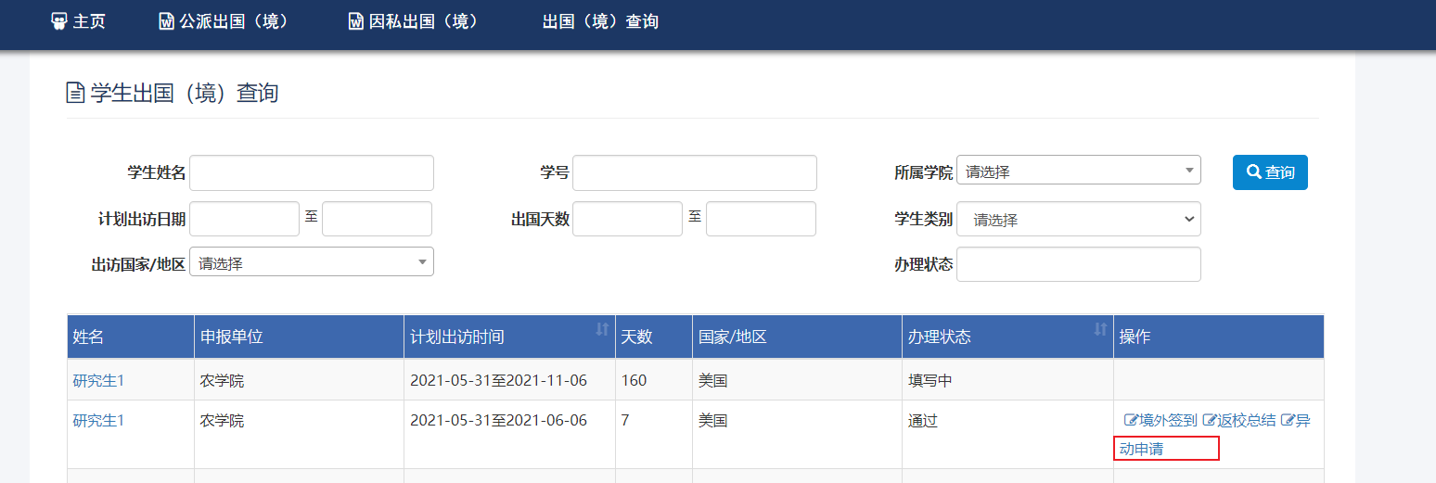
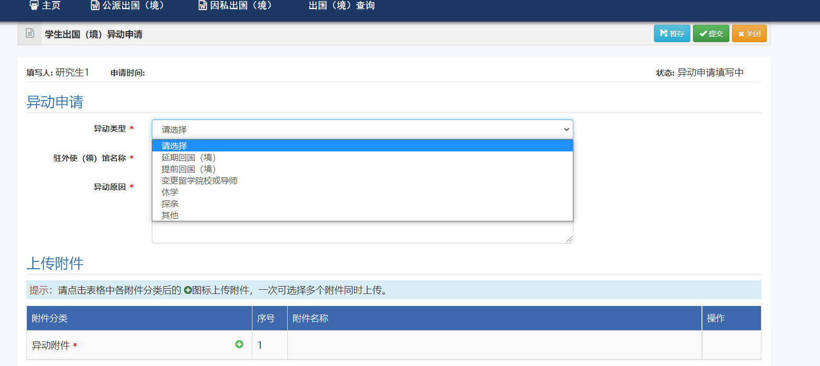
2：在出国境查询列表 点击“异动申请...”可查看最新异动审核情况，点击“撤销申请”可取消当前申请的异动
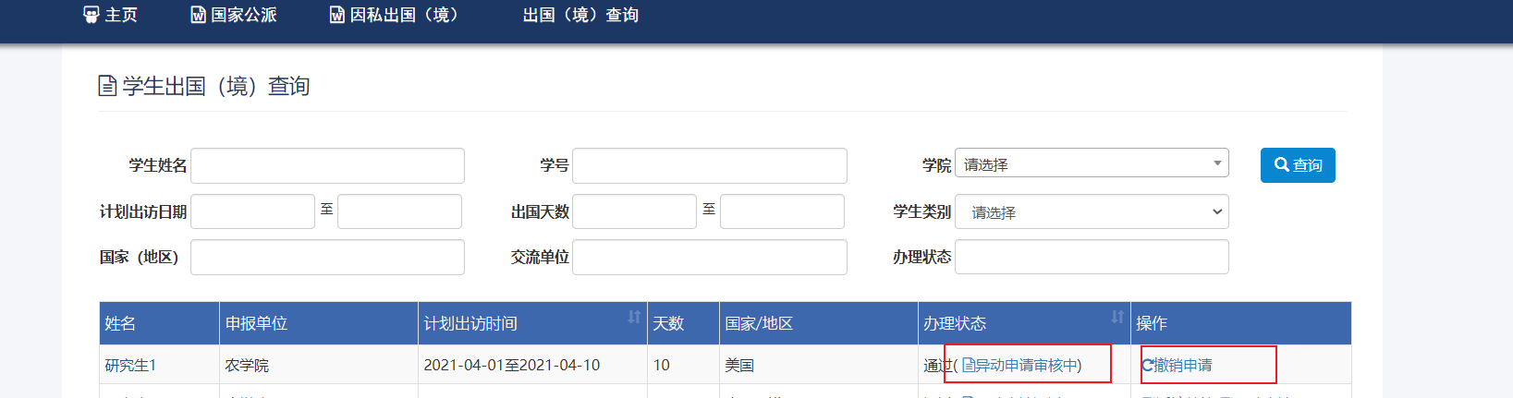
3：异动审批通过后，由国际处上传相关文件，收到提示信息后，在异动申请的详情页里，下载相关文件
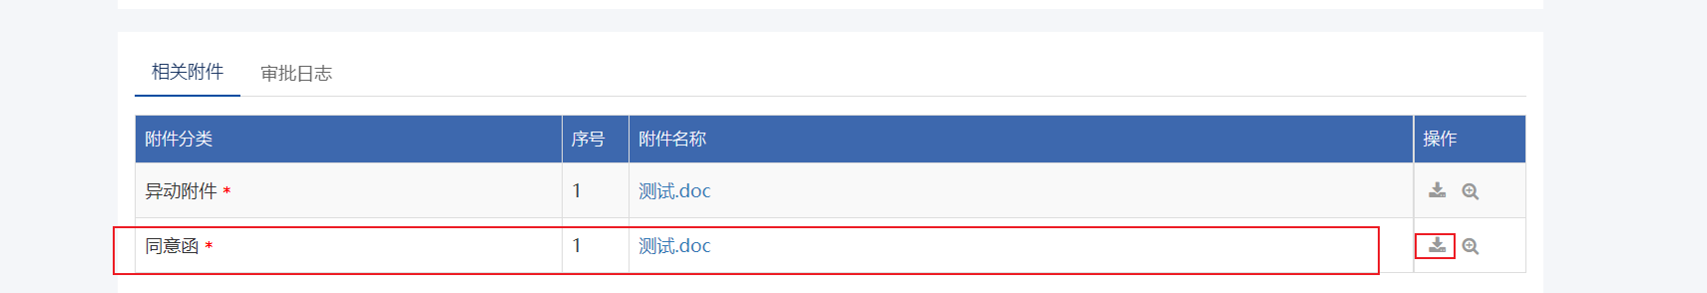

返校总结
当前日期超出访截止日期显示“返校总结”按钮，点击按钮弹出返校总结需要填写内容，提交之后不能修改，由单位外事负责人核实，标记返校后系统发送消息通知国际处，整个出访任务结束。
